文件

穗人社发〔2018〕55号

广州市人力资源和社会保障局 广州市财政局 广州市卫生和计划生育委员会 广州市安全
生产监督管理局转发关于工伤预防项目
实施的暂行办法的通知

各区人力资源和社会保障局、财政局、卫生和计划生育局、安全生产监督管理局、有关单位：
现将《广东省人力资源和社会保障局厅 广东省财政厅 广东省卫生和计划生育委员会 广东省安全生产监督管理局关于工伤预防项目实施的暂行办法的通知》（粤人社规〔2018〕6号）转发给你们，并结合实际提出以下意见，请一并贯彻执行。
一、成立广州市工伤预防专项工作组，工作组由市人力资源社会保障、卫生计生、安全监督部门组成。工作组主要职责包括：由市人力资源社会保障行政部门牵头定期召开会议研究工伤预防项目重点领域的确定、项目遴选及确定、用款支出计划和监督检查等工作；建立信息共享机制，为工伤预防项目重点领域的确定、项目遴选及确定提供依据，每年1月底前将上年度的有关情况报送市人力资源社会保障行政部门；市人力资源社会保障行政部门每年在第一季度前，向广州市工伤预防专项工作组通报上一年度我市工伤预防项目的实施情况。广州市工伤预防专项工作组名单见附件1。
二、建立广州市工伤预防专家库。专家库的专家负责在工伤预防项目评审中提出评估意见、在项目评估验收中提供技术支撑等。专家库的专家人数根据工作开展情况予以适当调整，由市人力资源社会保障部门统筹组织管理。广州市工伤预防专家库名单见附件2。
三、经广州市工伤预防专项工作组研究确定了工伤预防重点领域后，由市人力资源社会保障行政部门按粤人社规〔2018〕6号文规定的相关程序向社会公布，并负责组织工伤预防专家组开展申报项目的审核工作。广州市工伤预防专项工作组按粤人社规〔2018〕6号文规定的相关程序确定纳入下一年度的工伤预防项目。面向社会和中小微企业的工伤预防项目的确定参照执行。
四、各有关单位拟定工伤预防培训项目实施方案时，培训费、师资费的预算编制应参照广州市财政局、中共广州市委组织部、广州市人力资源和社会保障局关于印发《广州市市直党政机关和事业单位培训费管理办法》的通知（穗财编〔2018〕4号）的开支范围和标准执行。今后此文若有调整，则按新规定执行。
五、工伤预防项目遴选、验收评估专家劳务费、异地评估往返的城市间交通费和住宿费等实际发生费用、或委托第三方中介机构评估产生的评估验收费用，不得在工伤预防费中列支。按照“谁组织、谁负责”的原则，由项目实施单位自行解决。
六、自本通知下发之日起，《关于印发广州市工伤保险专项经费管理办法》（穗人社发〔2015〕2号）第三条第三款不再执行。今后国家和省有与本通知不同规定的，按照国家和省规定执行。

附件：1. 广州市工伤预防专项工作组成员名单
2. 广州市工伤预防专家库名单

广州市人力资源和社会保障局 广州市财政局

广州市卫生和计划生育委员会 广州市安全生产监督管理局

2018年12月12日
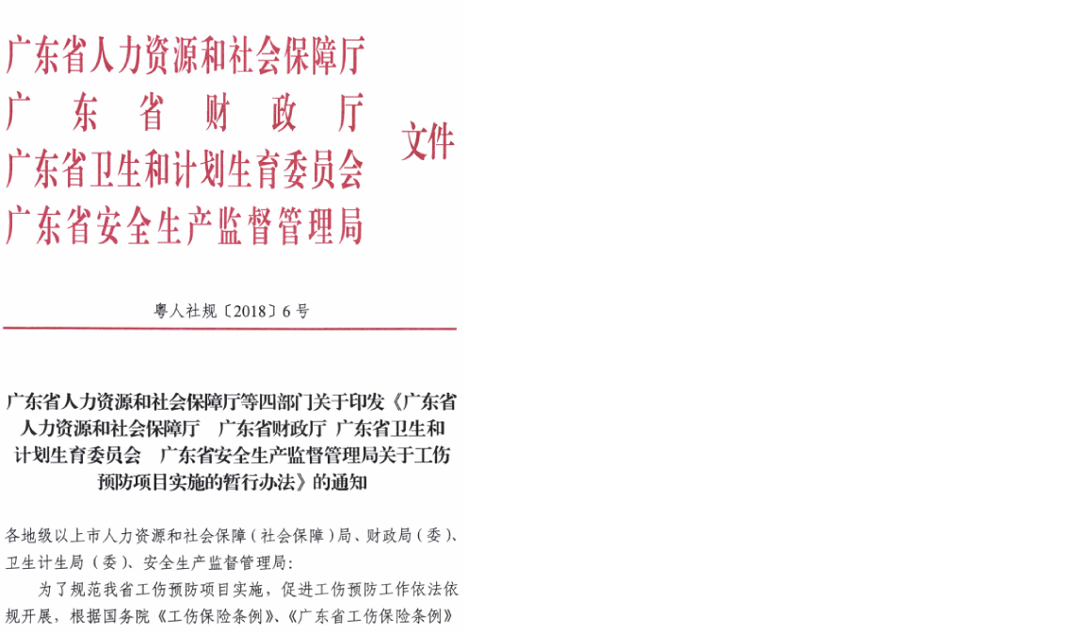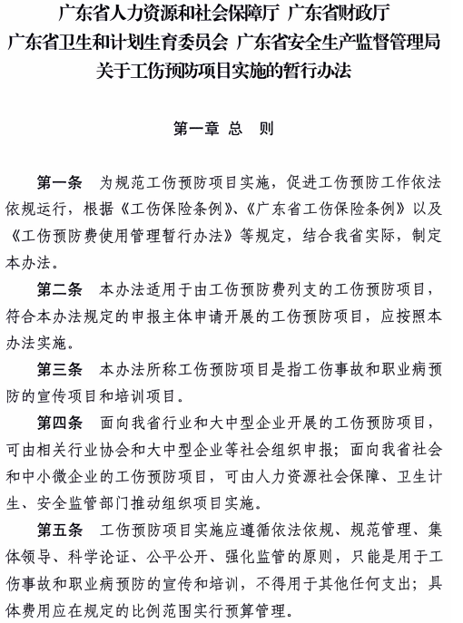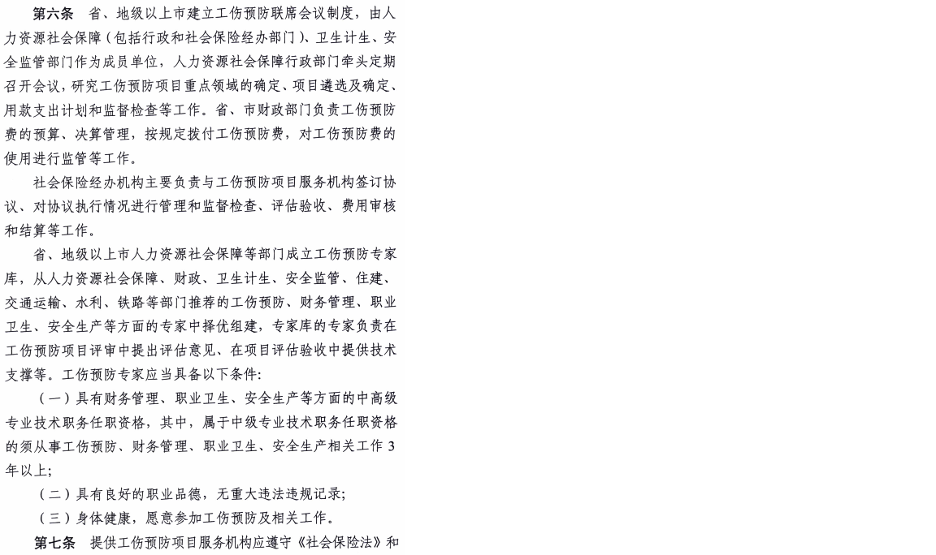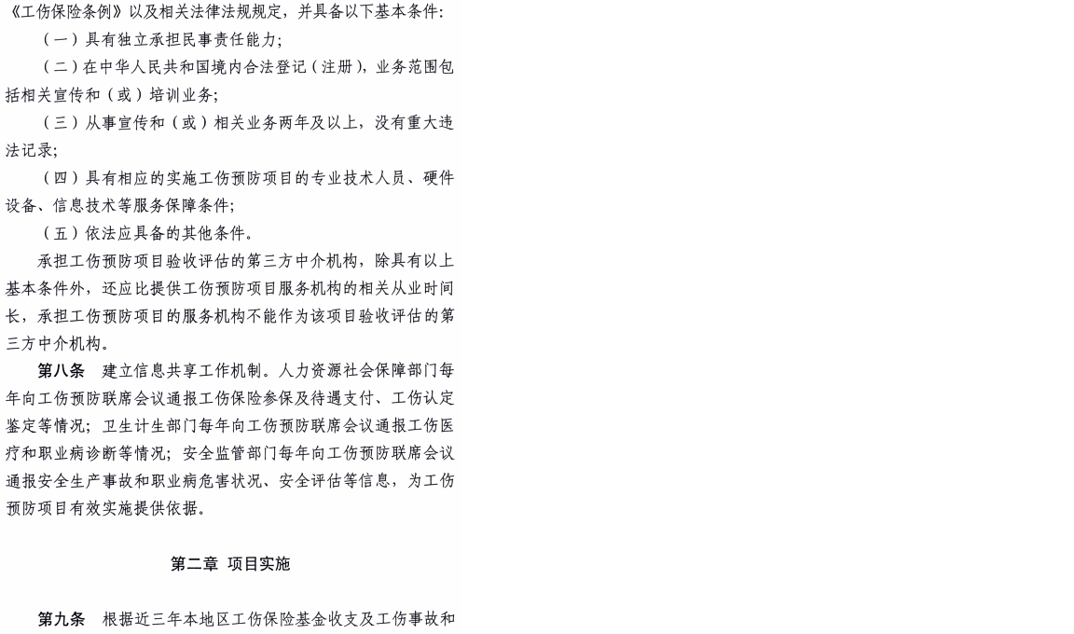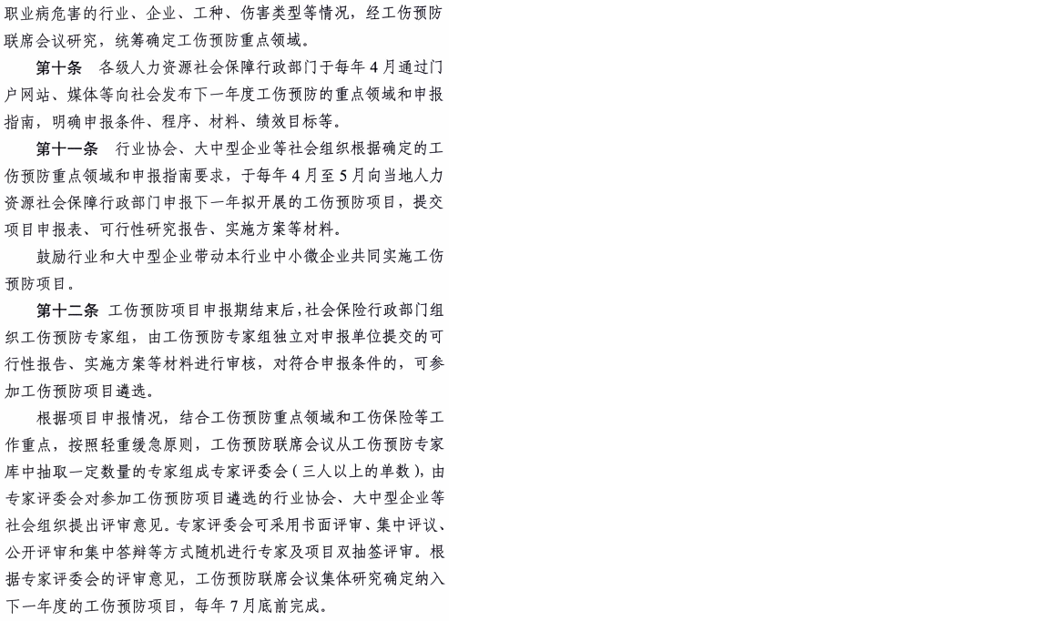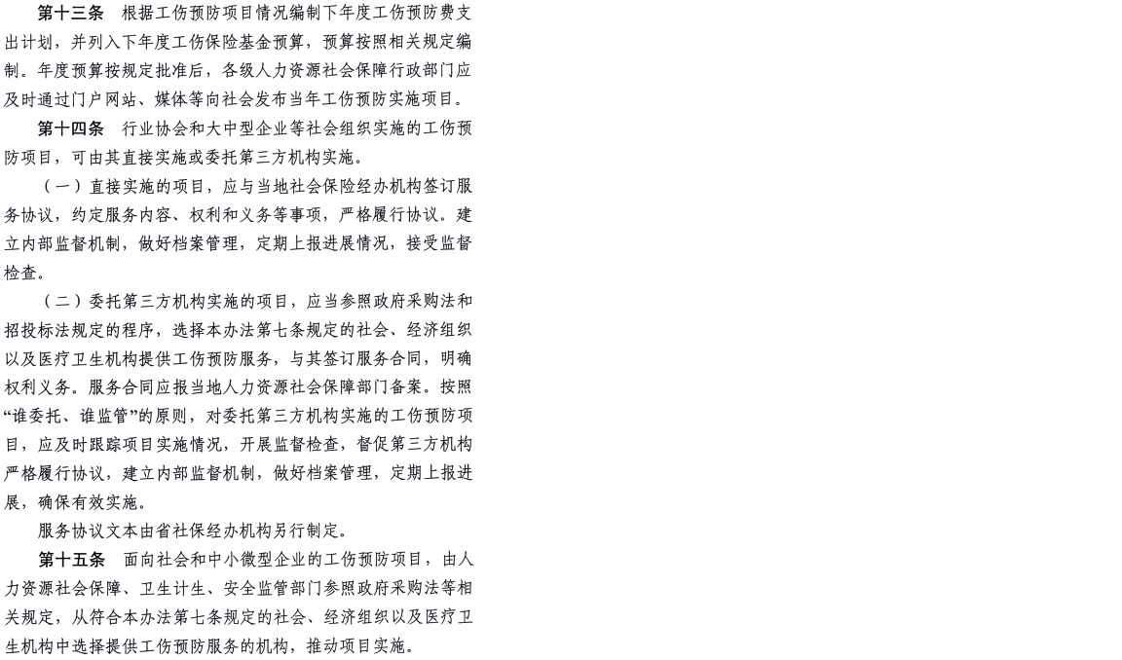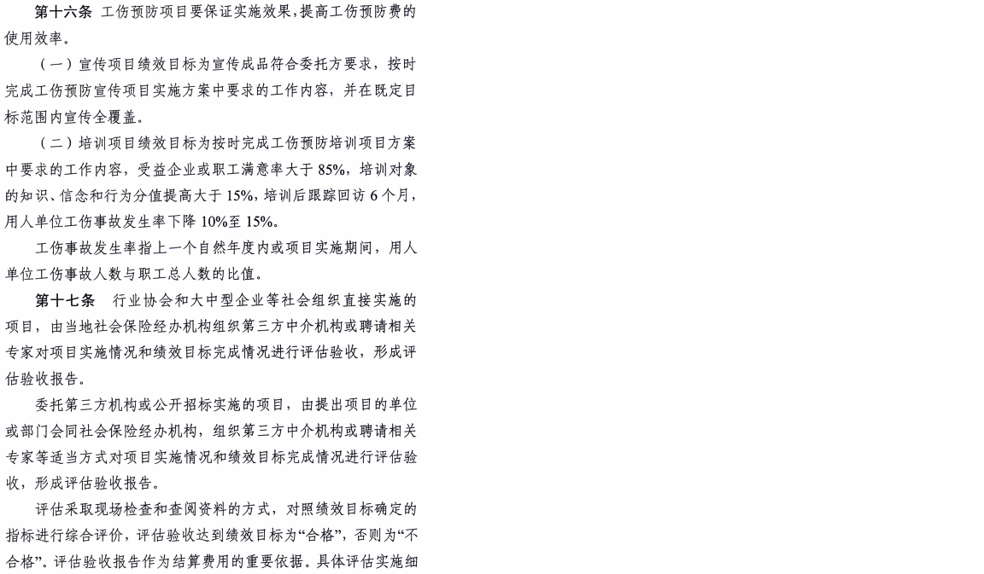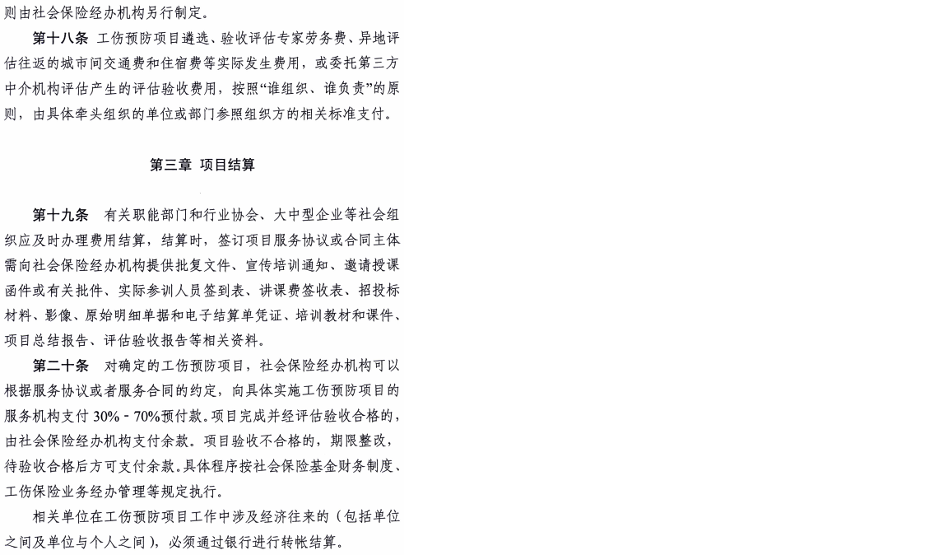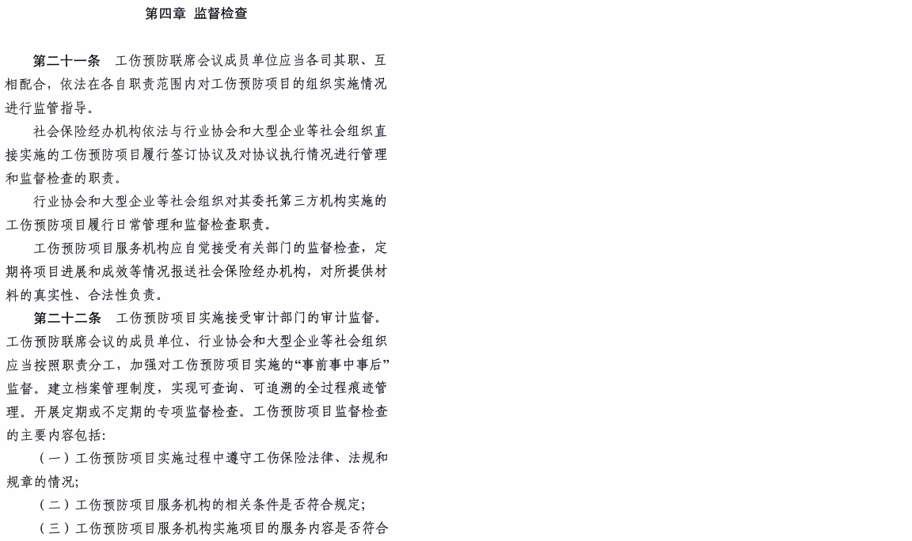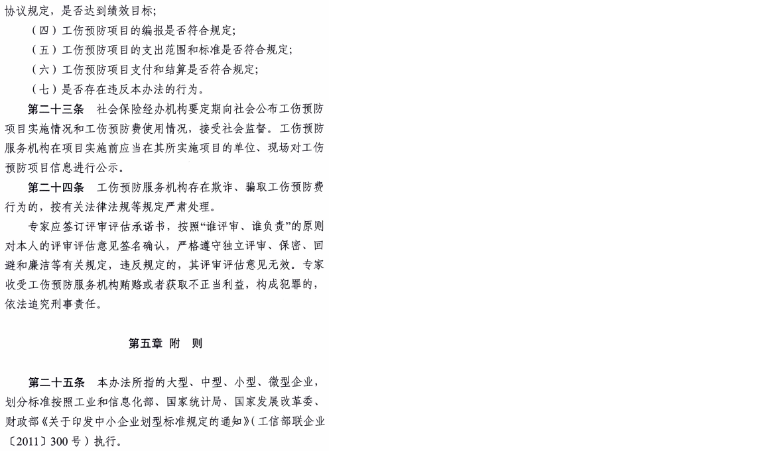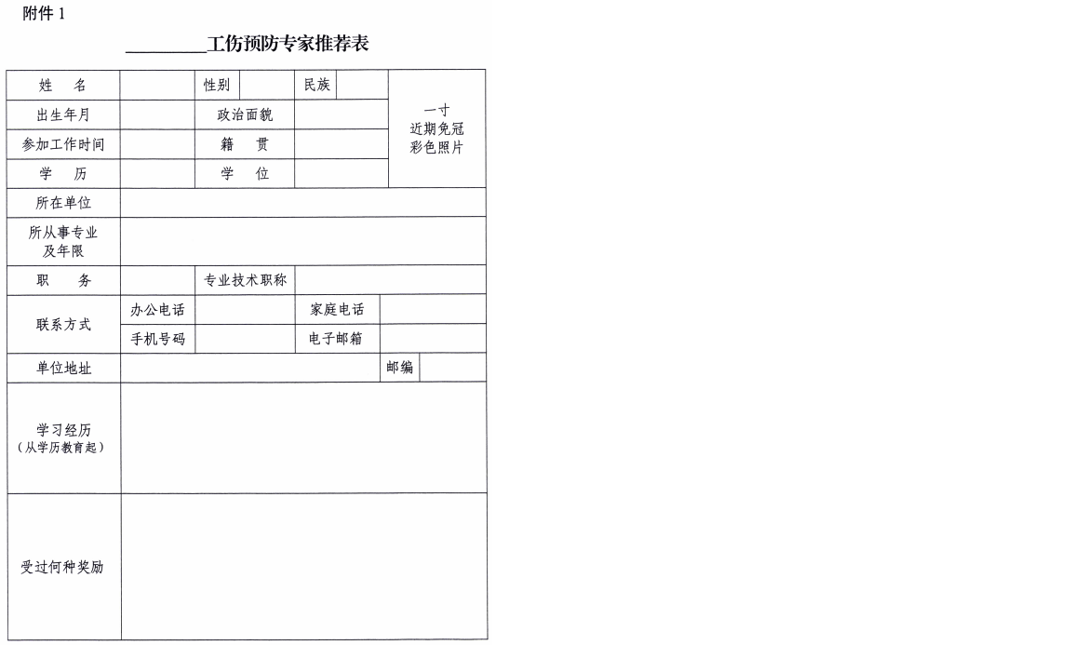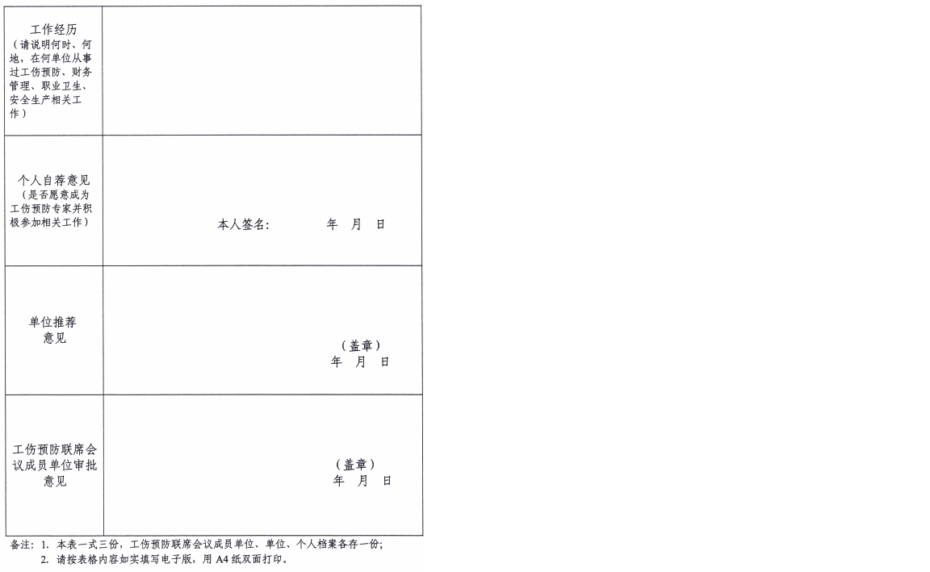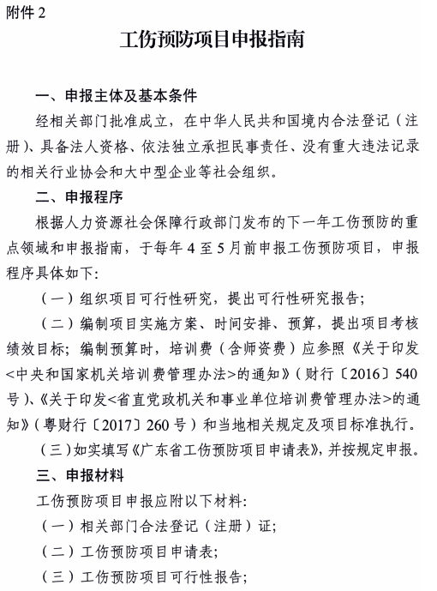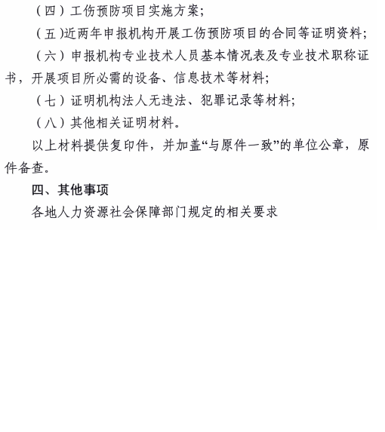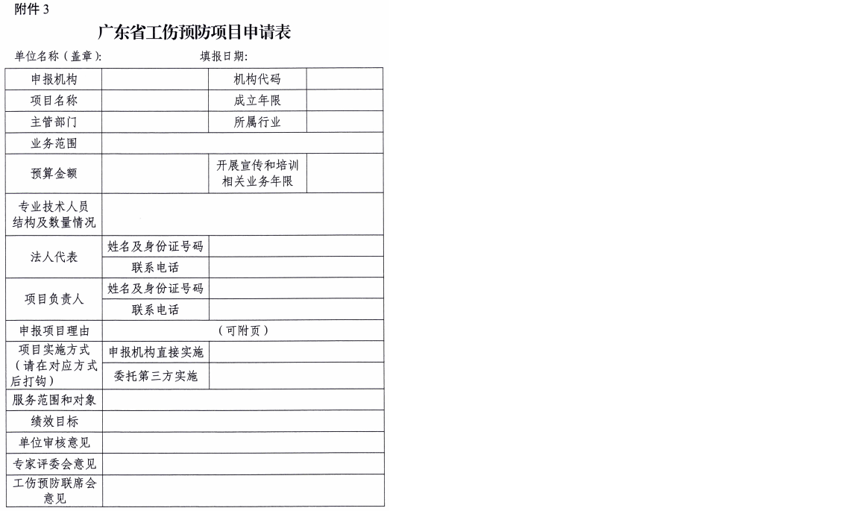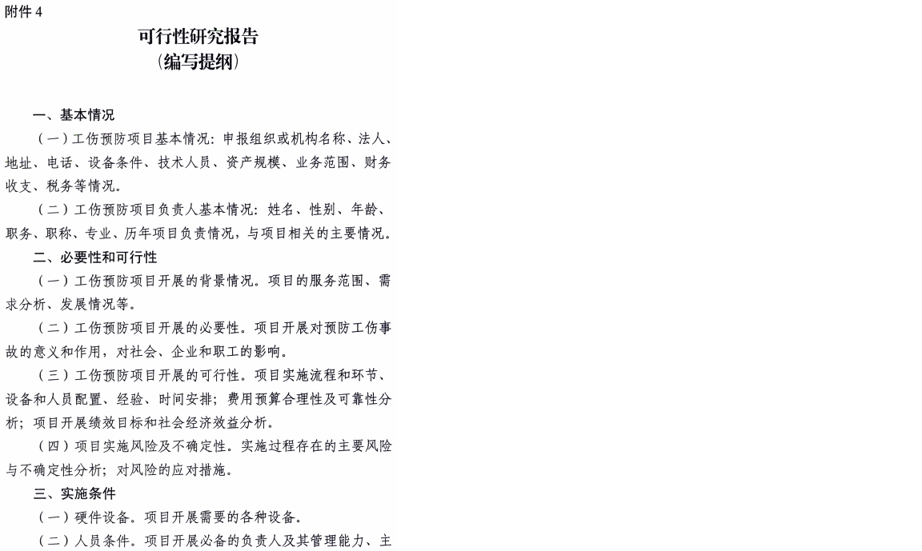


附件1
广州市工伤预防专项工作组成员名单

陈玉元 市人力资源和社会保障局副巡视员
黎 忠 市人力资源和社会保障局工伤和生育保险处处长
陈静桦 市人力资源和社会保障局工伤和生育保险处调研员
李佩恩 市人力资源和社会保障局工伤和生育保险处主任科员（联络员）
张 屹 市卫生计生委疾控处处长
石燕飞 市卫生计生委疾控处副调研员（联络员）
曾献国 市安全监管局法规处副调研员
陈 庆 市安全监管局法规处主任科员（联络员）
周 吉 市社会保险基金管理中心副调研员
陈择灵 市社会保险基金管理中心工伤保险科副科长（联络员）

附件2
广州市工伤预防专家名单
序号 | 分 类 | 姓 名 | 单 位 | 职 务 | 职称或专业技术资格
1 | 安全生产 | 陈维耿 | 广州工程总承包集团有限公司 | 质安部总经理 | 高级工程师
2 | 安全生产 | 徐 达 | 广州机施建设集团有限公司 | 经理助理 | 注册安全工程师、 中级经济师、  中级工程师
3 | 安全生产 | 徐腾记 | 广州机施建设集团有限公司 | 安全生产管理人员 | 高级工程师
4 | 安全生产 | 文俊仪 | 广州市建筑科学研究院有限公司 | 安全生产业务主管 | 高级工程师、高级经济师
5 | 安全生产 | 曾德醒 | 广州市怡地环保有限公司 | 部门负责人 | 高级工程师
6 | 安全生产 | 叶少华 | 广州市第二建筑工程有限公司 | 安全管理部副经理 | 高级工程师
7 | 安全生产 | 李嘉臻 | 广州市第三建筑工程有限公司 | 安全科科长 | 中级建筑电气工程师、  注册安全工程师、  一级建造师
8 | 安全生产 | 李俊麒 | 广州市第四建筑工程有限公司 | 安全部经理、党群工作部部长 | 高级工程师
9 | 安全生产 | 陈嘉星 | 广州市市政设施收费处 | 九级职员 | 中级经济师
10 | 安全生产 | 吴俊航 | 广州市公共交通集团有限公司 | 安全员 | 中级系统安全工程师
11 | 安全生产 | 蔡基伟 | 广州市一汽巴士有限公司 | 管理人员 | 中级经济师
12 | 安全生产 | 李光林 | 广州市第二公共汽车公司 | 安全部副经理 | 注册安全工程师
13 | 安全生产 | 寇云鑫 | 广州市第三公共汽车公司 | 管理人员 | 中级经济师
14 | 安全生产 | 黄英武 | 广州市电车公司技术检验部 | 部门经理 | 中级筑路设备与  车辆机电工程师
15 | 安全生产 | 周智毅 | 广州市交通站场建设管理中心 | 主管 | 注册安全工程师
16 | 安全生产 | 林 桂 | 广州市客轮公司 | 总工程师 | 中级轮机专业工程师
17 | 安全生产 | 吴智辉 | 广州市白云出租汽车集团有限公司 | 管理人员 | 中级人力资源经济师
18 | 安全生产 | 唐 敏 | 广州市长途汽车运输公司 | 管理人员 | 中级经济师
19 | 安全生产 | 李双利 | 广州市国营汽车集装箱运输公司 | 党群部部长 | 注册安全工程师
20 | 安全生产 | 邓竣炜 | 广东科作安全科技有限公司 | 工程师 | 中级注册安全工程师
21 | 安全生产 | 周继东 | 广东科作安全科技有限公司 | 工程师 | 高级安全工程师
22 | 安全生产 | 魏 斌 | 广东科作安全科技有限公司 | 工程师 | 中级安全工程师
23 | 安全生产 | 肖海英 | 广东科作安全科技有限公司 | 工程师 | 中级安全工程师
24 | 安全生产 | 张学良 | 广东科作安全科技有限公司 | 工程师 | 中级安全工程师
25 | 安全生产 | 王春林 | 广东科作安全科技有限公司 | 工程师 | 中级安全工程师
26 | 安全生产 | 李文权 | 广东科作安全科技有限公司 | 工程师 | 中级工程师
27 | 安全生产 | 纪永林 | 广东科作安全科技有限公司 | 工程师 | 中级工程师
28 | 安全生产 | 陈竞雄 | 广东科作安全科技有限公司 | 技术主管 | 高级建筑生产技术  管理工程师
29 | 安全生产 | 张智冲 | 广东敦庆建筑工程有限公司 | 项目经理 | 高级水工环地质工程师
30 | 安全生产 | 刘家涛 | 广东省有色矿山地质灾害防治中心 | 项目经理 | 高级经济师、中级会计师
31 | 安全生产 | 刘裕雄 | 广东省电力线路器材厂有限公司 | 协理员 | 中级经济师、  国家注册安全师
32 | 安全生产 | 索红彦 | 广东省航运规划设计院有限公司 | 副总经理 | 高级路桥生产技术工程师
33 | 安全生产 | 张 民 | 广东省航运规划设计院有限公司 | 部门副职 | 高级路桥工程师
34 | 安全生产 | 朱志东 | 广州市市政集团有限公司 | 安管部经理、安委办主任 | 一级注册建造师、  注册安全工程师
35 | 安全生产 | 魏 丽 | 广州市第二市政工程有限公司 | 安全管理副经理 | 高级人力资源经济师
36 | 安全生产 | 陈尚之 | 广州市第二市政工程有限公司 | 安全管理部经理 | 高级市政路桥施工工程师
37 | 安全生产 | 叶向荣 | 广州市第二市政工程有限公司 | 安全管理部科员 | 高级市政路桥施工工程师
38 | 安全生产 | 熬晓专 | 广州市第二市政工程有限公司 | 安全管理部副经理 | 高级市政路桥施工工程师
39 | 安全生产 | 陈可常 | 广州市第二市政工程有限公司 | 经营部管理员 | 高级建筑工程造价工程师
40 | 安全生产 | 李皓媚 | 广州市第二市政工程有限公司 | 安全主管 | 高级预结算工程师
41 | 安全生产 | 陈建敏 | 广州市第二市政工程有限公司 | 安全管理副经理 | 高级给水排水工程师
42 | 安全生产 | 陈庆安 | 广州市友谊对外服务有限公司 | 技术员 | 高级工程师
43 | 安全生产 | 陈绍薇 | 广州市住宅建设发展有限公司 | 经营部管理员 | 高级市政路桥施工工程师
44 | 财务管理 | 刘桂霞 | 广州市建筑业联合会 | 财务副主任 | 中级会计师
45 | 财务管理 | 何晓婷 | 广州市建筑集团装饰有限公司 | 财务经理 | 高级会计师
46 | 财务管理 | 李卫华 | 广州市市政设施收费处 | 财务部部长 | 中级会计师
47 | 财务管理 | 肖立红 | 广州市公共交通集团有限公司 | 管理人员 | 高级会计师
48 | 财务管理 | 何 姣 | 广交出租汽车有限公司 | 会计 | 中级会计师
49 | 财务管理 | 余伟明 | 广州市运输有限公司 | 财务部副经理 | 中级会计师
50 | 财务管理 | 姚杰军 | 广州市第二市政工程有限公司 | 财务经理 | 高级会计师
51 | 职业卫生 | 胡志兵 | 广州市第十二人民医院 | 副院长 | 主任医师
52 | 职业卫生 | 刘移民 | 广州市第十二人民医院 | 五级职员 | 主任医师
53 | 职业卫生 | 王 致 | 广州市第十二人民医院 | 职业卫生管理科科长 | 主任医师
54 | 职业卫生 | 林秋红 | 广州市第十二人民医院 | 职业卫生管理科副科长 | 主任医师
55 | 职业卫生 | 肖吕武 | 广州市第十二人民医院 | 职业健康监护中心主任 | 主任医师
56 | 职业卫生 | 段传伟 | 广州市第十二人民医院 | 职业健康监护中心副主任 | 副主任医师
57 | 职业卫生 | 肖启华 | 广州市第十二人民医院 | 职业健康监护中心副主任 | 副主任医师
58 | 职业卫生 | 蒋文中 | 广州市第十二人民医院 | 职业病科副主任 | 主任医师
59 | 职业卫生 | 杨志前 | 广州市第十二人民医院 | 职业病科副主任 | 副主任医师
60 | 职业卫生 | 张维森 | 广州市第十二人民医院 | 职业卫生评价检测中心主任 | 主任医师
61 | 职业卫生 | 张海宏 | 广州市第十二人民医院 | 职业卫生评价检测中心副主任 | 主任医师
62 | 工伤预防 | 刘辉霞 | 广东省工伤康复中心 | 院长助理 | 注册安全工程师、  职业卫生评价师、  国家心理咨询师二级、  副主任护师
63 | 工伤预防 | 曹 征 | 广东省工伤康复中心 | 工伤预防副科长 | 中级经济师
64 | 工伤预防 | 罗文焕 | 广东省工伤康复中心 | 工伤预防培训组长 | 中级职业卫生师
65 | 工伤预防 | 武丽慧 | 广东省工伤康复中心 | 培训讲师 | 中级经济师
66 | 工伤预防 | 阳 煜 | 广东省工伤康复中心 | 培训讲师 | 一级安全评价师
67 | 工伤预防 | 张宸荣 | 广东省工伤康复中心 | 干事 | 中级人力资源经济师
68 | 工伤预防 | 黄 诚 | 广东省工伤康复中心 | 培训讲师 | 中级安全工程师
69 | 工伤预防 | 王 琼 | 广东省工伤康复中心 | 培训讲师 | 中级工程师
70 | 工伤预防 | 李健勇 | 广东省工伤康复中心 | 培训讲师 | 中级经济师
71 | 工伤预防 | 贺朝时 | 广东省工伤康复中心 | 培训讲师 | 注册安全工程师
72 | 工伤预防 | 何伟平 | 广东省工伤康复中心 | 培训讲师 | 注册安全工程师、  一级安全评价师、  中级社会工作师
73 | 工伤预防 | 詹金广 | 广东省工伤康复中心 | 干事 | 中级人力资源经济师
74 | 工伤预防 | 符传东 | 广东省工伤康复中心 | 科主任 | 主管医师

公开方式：主动公开

广州市人力资源和社会保障局办公室 2018年12月21日印发

